ASSUNTO: SOLICITO AO EXMO SENHOR PREFEITO MUNICIPAL CARLOS NELSON BUENO PARA QUE JUNTO AO DEPARTAMENTO COMPETENTE QUE SEJA FEITOS RONDA ESCOLAR PRÓXIMO A LINHA FÉRREA NA ZONA LESTE EM HORÁRIOS DE ENTRADA E SAÍDA DE ALUNOS.MANHÃ,TARDE E NOITE.
DESPACHO:

SALA DAS SESSÕES ______/______/______

PRESIDENTE DA MESA
INDICAÇÃO N° , DE 2010.

SENHOR PRESIDENTE,
SENHORES VEREADORES,

INDICO ao Exmo Senhor Prefeito Municipal Carlos Nelson Bueno para que junto ao Departamento competente que seja realizado ronda escolar próximo a Linha Férrea na Zona Leste em horários de entrada e saída de alunos,de manhã,tarde e a noite.

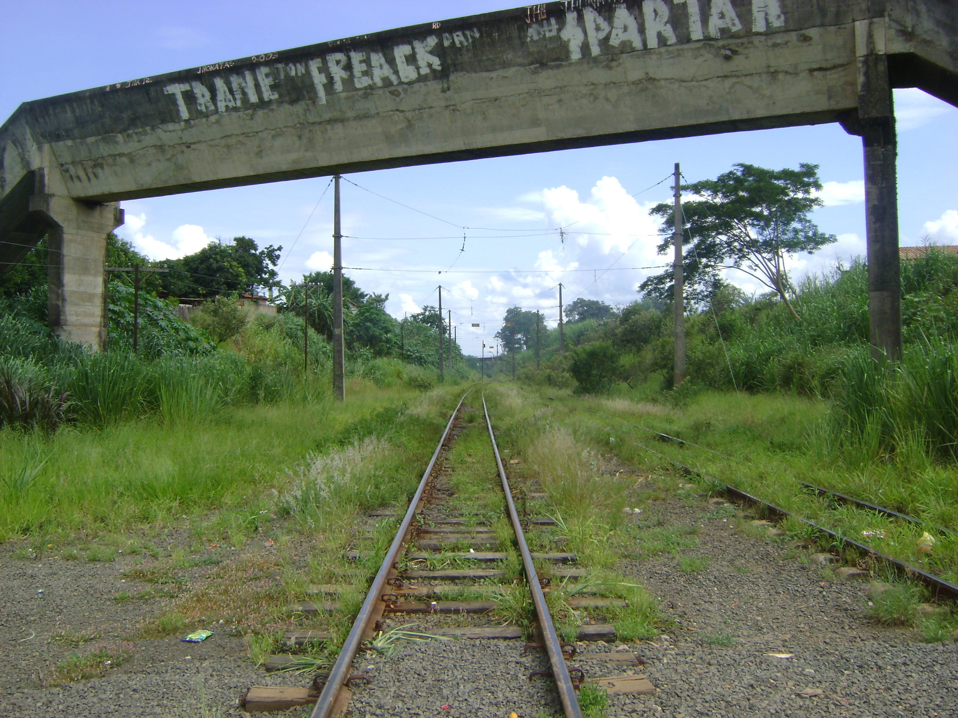

Sala das Sessões “Vereador Santo Rótolli” aos 15 de Março de 2010.

VEREADOR LUIS ROBERTO TAVARES

BENEDITO JOSÉ DO COUTO

